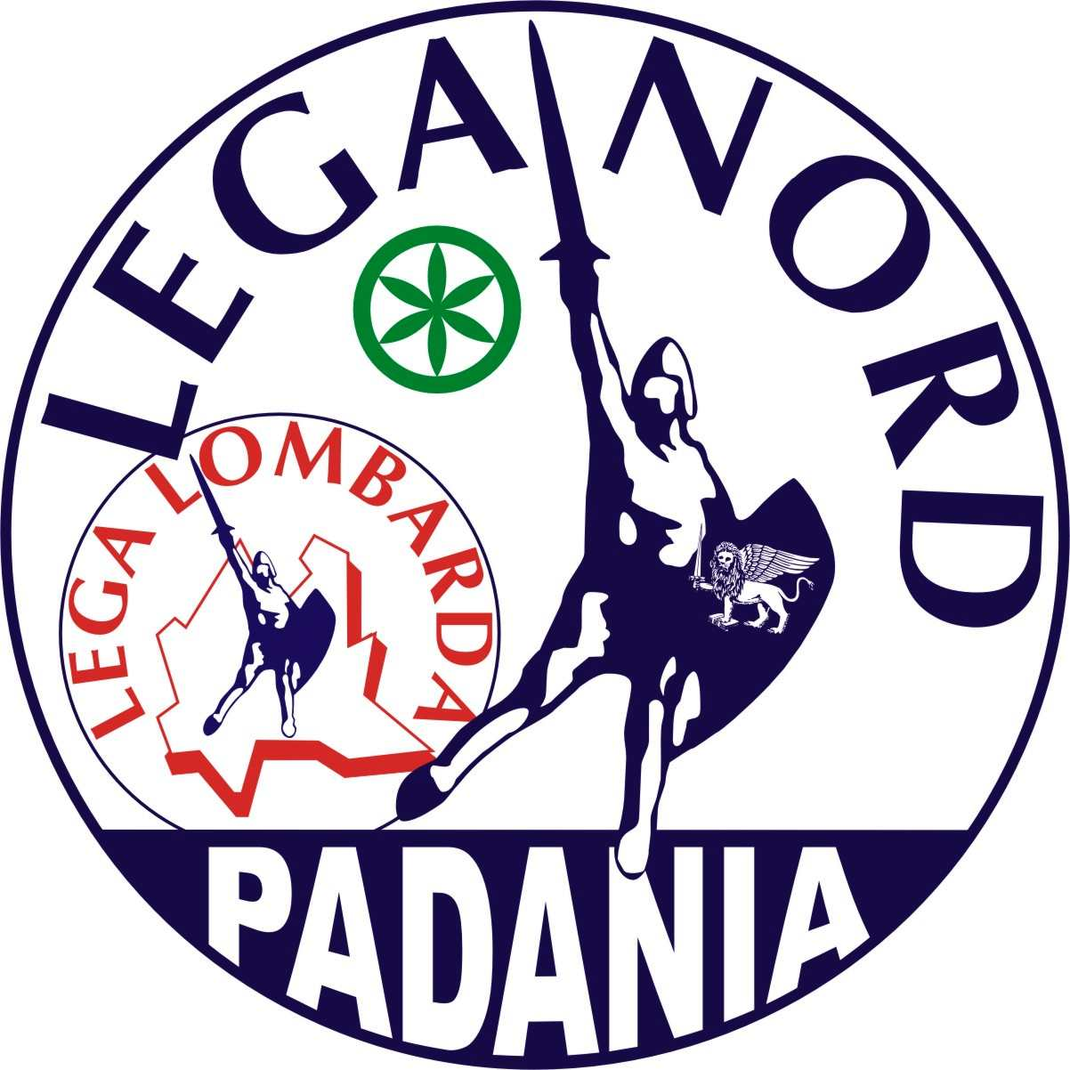
Gruppo Consiliare della Regione Lombardia

LEGA LOMBARDA – LEGA NORD – PADANIA

Milano, 06.08.2009

Alle Spett.li
TRASMESSA VIA FAX Associazioni Venatorie
delle Province di:
BERGAMO e
BRESCIA

Spett. Onorevole
Nunziante Consiglio

Spett. Consigliere regionale
Carlo Saffiotti

Spett. Consigliere regionale
Pietro Macconi

Spett. Consigliere regionale
Vanni Ligasacchi

Spett. Ass prov. Bergamo
Alessandro Cottini

CONVOCAZIONE TAVOLO INTERPROVINCIALE ASSOCIAZIONI VENATORIE di BRESCIA e BERGAMO
La presente per comunicarVi che LUNEDI’ 24 AGOSTO, alle ore 21:00, presso la 20ª Bèrghem Fest ad Alzano Lombardo (BG) Viale Piave - Nuova Area Feste - Zona Piscine, è convocato il Tavolo inter-provinciale delle Associazioni Venatorie di Brescia e Bergamo.
L’ordine del giorno verterà :

- Legge regionale specie in deroga catture, anno 2009- 2010
- Progetto di Legge “prelievi in deroga”, anno 2009-2010
- Progetto di Legge “modifiche legge regionale n.26/93”
- Situazione attuale modifica legge n. 157/92

Sicuri di una Vostra attiva partecipazione, rimaniamo a disposizione per qualsiasi chiarimento.
I migliori saluti.

I Consiglieri regionali gruppo “Lega Nord”

Rizzi Monica
Frosio Giosuè

